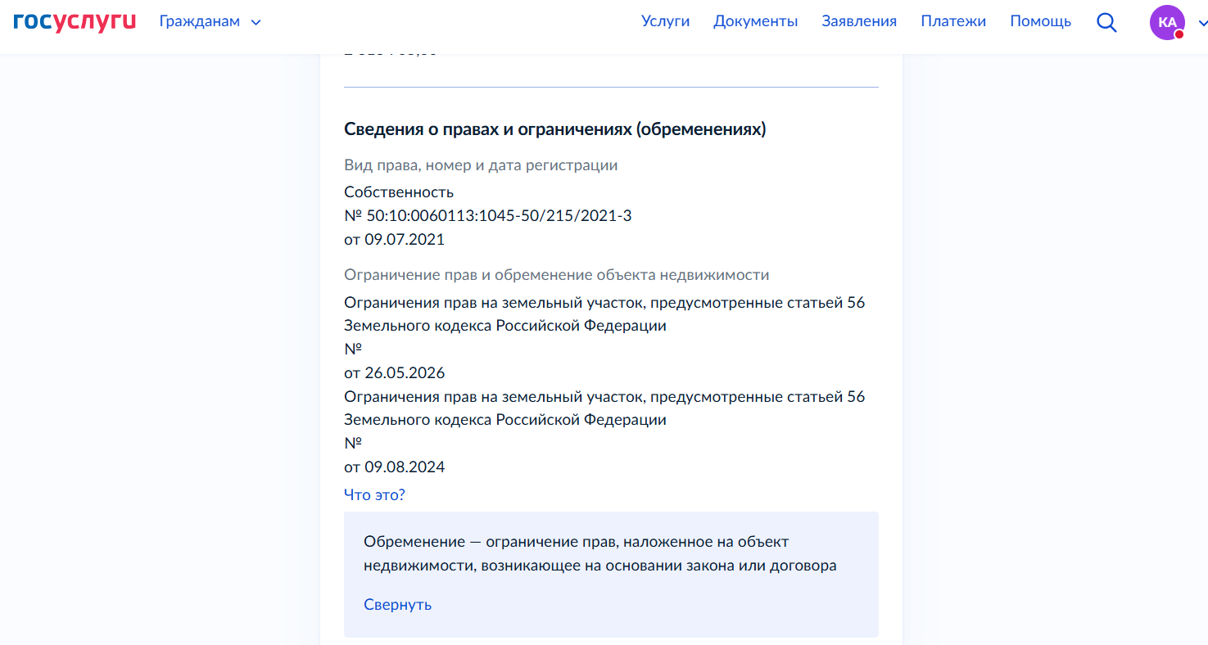

Сведения о правах и ограничениях (обременениях)
Вид права, номер и дата регистрации
Собственность
№ 50:10:0060113:1045-50/215/2021-3
от 09.07.2021
Ограничение прав и обременение объекта недвижимости
Ограничения прав на земельный участок, предусмотренные статьей 56 Земельного кодекса Российской Федерации
№
от 26.05.2026
Ограничения прав на земельный участок, предусмотренные статьей 56 Земельного кодекса Российской Федерации
№
от 09.08.2024
Что это?
Обременение — ограничение прав, наложенное на объект недвижимости, возникающее на основании закона или договораСвернуть

